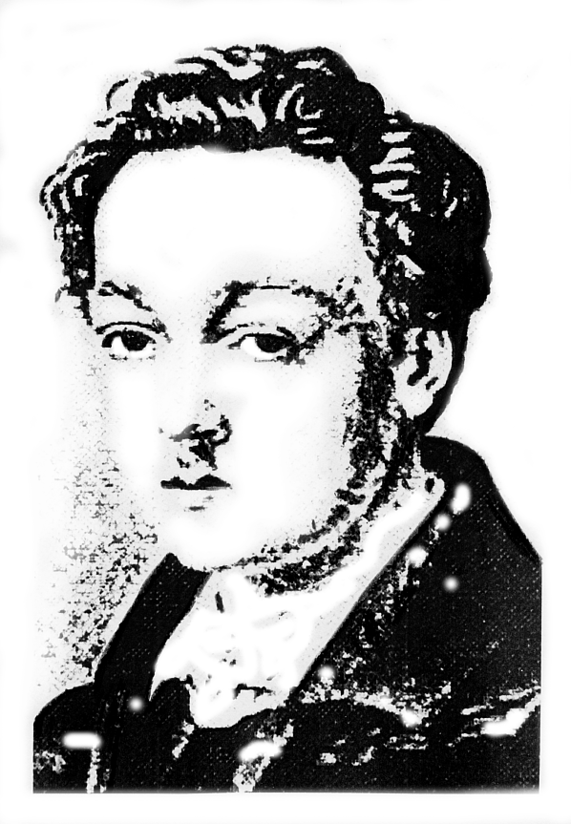

PER MAIL 01. Juni 2014
GEORG-BÜCHNER-GYMNASIUM
der Stadt Kaarst

-Gemeinsam Bildung Gestalten-
Georg-Büchner-Gymnasium der Stadt Kaarst
Am Holzbüttger Haus 1, 41564 Kaarst
Tel: 02131 – 795380 Fax: 02131 – 7953818 E-Mail: mail@gbG-kaarst.de

Sehr geehrte Eltern,

wie Sie bestimmt wissen, leiden die Menschen in Serbien zurzeit unter einem verheerenden Hochwasser. Viele dieser Menschen haben ihr gesamtes Hab und Gut verloren.
Als wir erfahren haben, dass auch die Verwandten von Schülerinnen und Schülern unserer Schule direkt von dem Hochwasser betroffen sind, haben wir uns mit Herrn Danilo Radmiloviç, dem Priester der Serbisch Orthodoxen Kirchengemeinde in Düsseldorf, in Verbindung gesetzt.
Die Gemeinde organisiert Transporte mit den Dingen, die von den Betroffenen am dringendsten benötigt werden. Das sind konservierte Nahrungsmittel (z.B. Suppenkonserven, Obst- und Gemüsekonserven) sowie Hygieneartikel (z.B. Windeln, Babyfeuchttücher, Sonnenschutzmittel, Desinfektionsmittel, - kein Shampoo -).
Bis zum 11.06.2014 können diese Dinge bei der jeweiligen Klassenleitung abgegeben werden. Wir würden uns sehr freuen, wenn jedes Kind ein bis zwei Dinge spenden könnte. Die Spenden werden von der Serbisch Orthodoxen Kirchengemeinde abgeholt. Damit können wir einen großen Beitrag leisten, das Leid in Serbien ein wenig zu lindern und unseren Mitschülerinnen und Mitschülern, deren Verwandte und Freunde vom Hochwasser betroffen sind, unsere Solidarität zeigen.
Wer möchte, kann auch Geld spenden und den Betrag auf das Konto der Serbisch Orthodoxen Kirchengemeinde mit der IBAN DE 89300700240591105200 überweisen.
Bitte geben Sie als Verwendungszweck „Flut 2014“ an. Wenn Sie auf der Überweisung zusätzlich Ihre Anschrift vermerken, erhalten Sie ab einem Betrag von EUR 50 eine Spendenquittung.

Auf eine gute Zusammenarbeit freuen sich

Sabine Neuhaus Dorthe Schröer

